РОССИЙСКИЙ УНИВЕРСИТЕТ ДРУЖБЫ НАРОДОВ
Факультет физико-математических и естественных наук
Кафедра прикладной информатики и теории вероятностей

ОТЧЕТ
по лабораторной работе № 8
дисциплина: Архитектура компьютера

Студент: Юсупова Алина Руслановна

Группа: НКАбд-06-25

МОСКВА
2025 г.
Содержание
- Цель работы………………………………………………………………….……3
- Задания………………………………………………………………….…………4
- Теоретическое введение……………………………………..……..…………….5
- Выполнение лабораторной работы……………………………………………...6
  - Реализация переходов в NASM.………………………………………………....6
  - Изучение структуры файла листинга…………………..………………………..8
  - Выполнение заданий для самостоятельной работы…………………………..11
- Выводы…………………………………………………………………………...18
- Список литературы……………………………………………………………...19

1 Цель работы
Приобретение навыков написания программ с использованием циклов и обработкой аргументов командной строки.
2 Задания
- Реализация циклов в NASM.
- Обработка аргументов командной строки.
- Самостоятельное написание программ по материалам лабораторной работы.

3 Теоретическое введение.
Стек — это структура данных, организованная по принципу LIFO («Last In — First Out» или «последним пришёл — первым ушёл»). Стек является частью архитектуры процессора и реализован на аппаратном уровне. Для работы со стеком в процессоре есть специальные регистры (ss, bp, sp) и команды. Основной функцией стека является функция сохранения адресов возврата и передачи аргументов при вызове процедур. Кроме того, в нём выделяется память для локальных переменных и могут временно храниться значения регистров.

4 Выполнение лабораторной работы.
4.1 Реализация циклов NASM.
Создаю каталог для программам лабораторной работы № 8, перехожу в него и создаю файл lab8-1.asm(рис.1).
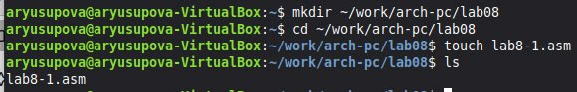
Рис.1. Создание файла lab8-1.asm.
Открываю и вхожу в файл lab8-1.asm. Далее вставляю текст программы из листинга 8.1. (рис.2).
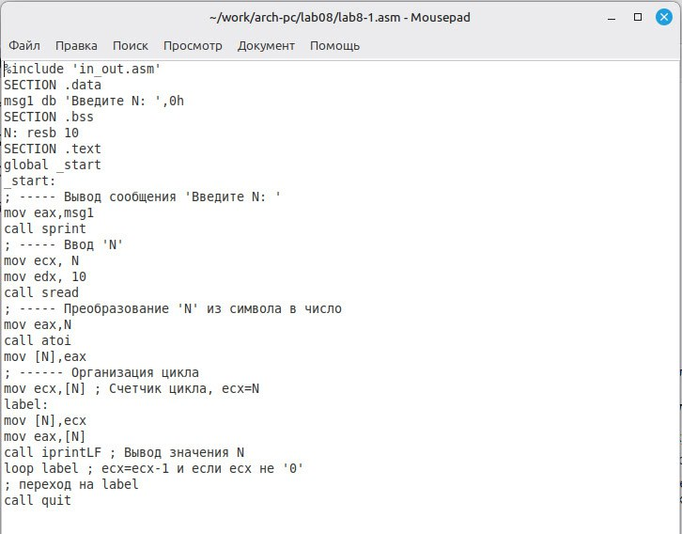
Рис.2. Копирование программы из листинга 8.1.
Компоную и запускаю программу lab8-1.asm. Программа показывает работу циклов в NASM (рис.3).
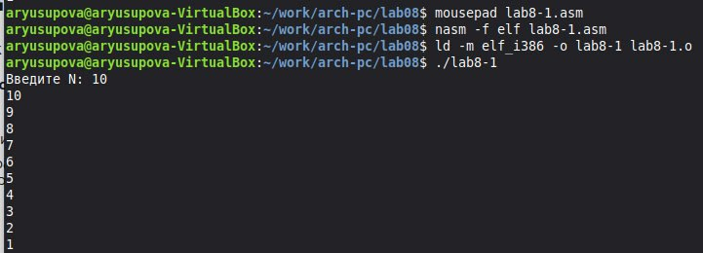
Рис. 3. Запуск программы lab8-1.asm.
Изменяю программу так, что в теле цикла я изменяю значение регистра ecx (рис. 4).
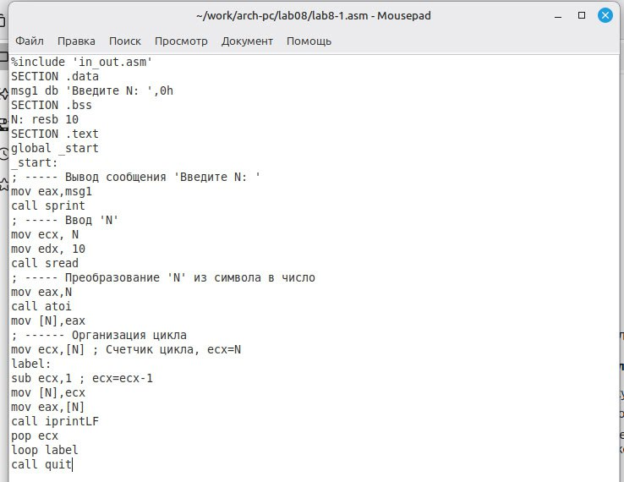
Рис. 4. Изменённая программа lab8-1.asm.
Далее компоную и запускаю изменённую программу lab8-1.asm(рис.5).
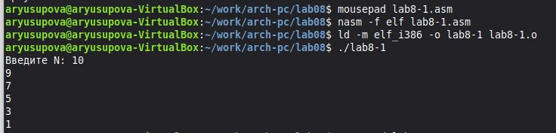
Рис.5. Запуск изменённой программы lab8-1.asm.
Добавляю команды pop и push в программу lab8-1.asm(рис.6).
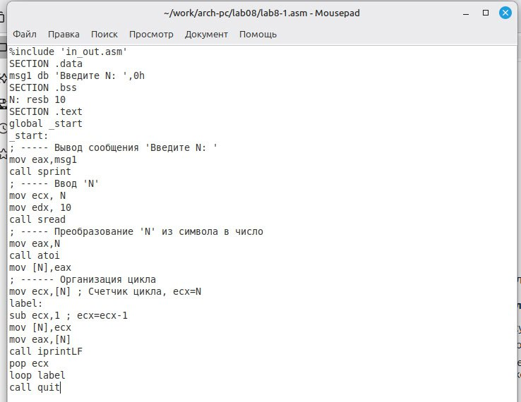
Рис.6. Изменённая программа lab8-1.asm.
Теперь количество итераций совпадает с введённым N, но произошло смещение вводимых чисел на -1 (рис.7).
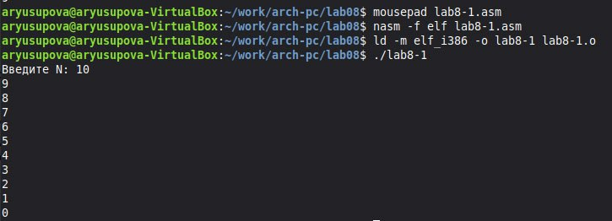
Рис.7. Запуск изменённой программы lab8-1.asm.

4.2. Обработка аргументов командной строки.
Создаю новый файл lab8-2.asm для программы и копирую в него код из листинга 8.2 (рис. 8-9).
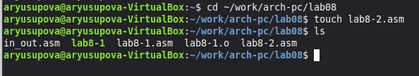
Рис.8. Создание файла lab8-2.asm.
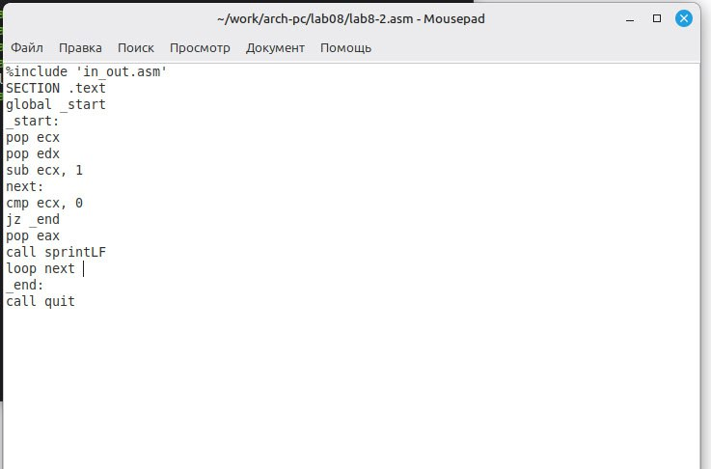
Рис.9. Программа lab8-2.asm.
Далее компилирую и запускаю программу lab8-2.asm, указав аргументы. Программой было обработано то же количество аргументов, что и было введено (рис.10).
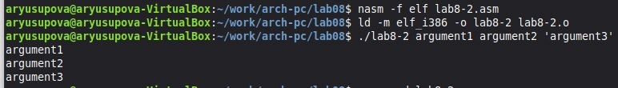
Рис.10. Запуск программы lab8-2.asm.
Создаю новый файл lab8-3.asm и копирую в него код из листинга 8.3 (рис.11-12).
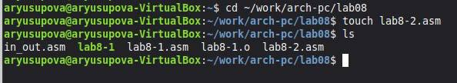
Рис.11. Создание файла lab8-3.asm.
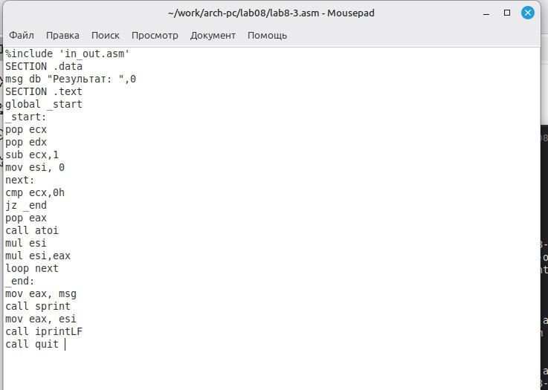
Рис.12. Копирование программы из листинга 8.3.
Компилирую программу и запускаю, указав в качестве аргументов некоторые числа, программа их складывает (рис.13).
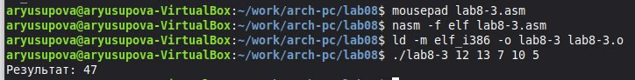
Рис.13. Запуск программы lab8-3.asm.
Изменяю поведение программы так, чтобы указанные аргументы она умножала, а не складывала (рис. 14).
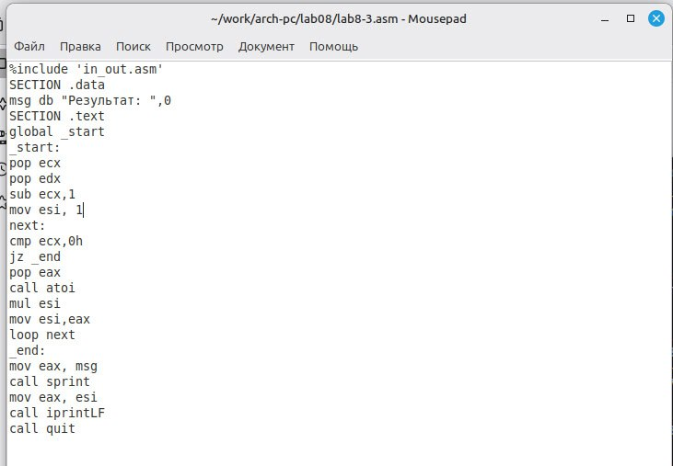
Рис. 14. Копирование изменённой программы.
Далее запускаю изменённую программу lab8-3.asm. Она действительно умножает введённые числа (рис.15).
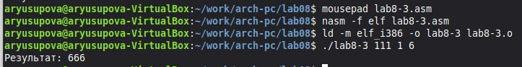
Рис.15. Запуск изменённой программы.

4.3. Задание для самостоятельной работы.
Создаю файл lab8-4.asm в каталоге lab08 для написания моей программы (рис. 16).
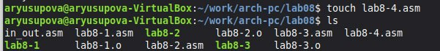
Рис.16. Создание файла lab8-4.asm.
Пишу программу, которая будет находить сумма значений для функции f(x)=10x-4, которая совпадает с моим девятым вариантом (рис. 17).
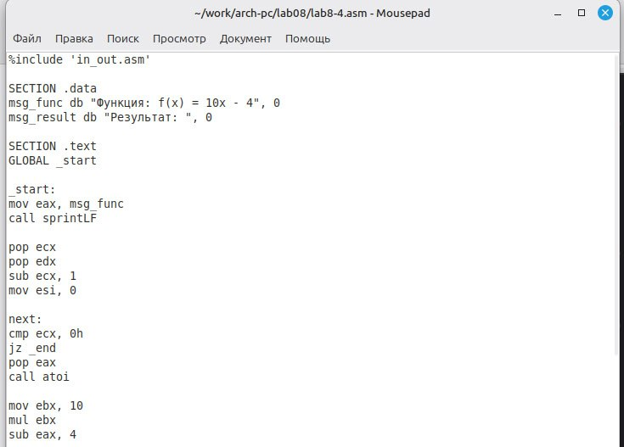
Рис.17. Написание программы для самостоятельной работы
Код программы:
%include 'in_out.asm'
SECTION .data
msg_func db "Функция: f(x) = 10x - 4", 0
msg_result db "Результат: ", 0
SECTION .text
GLOBAL _start
_start:
mov eax, msg_func
call sprintLF
pop ecx
pop edx
sub ecx, 1
mov esi, 0
next:
cmp ecx, 0h
jz _end
pop eax
call atoi
mov ebx, 10
mul ebx
sub eax, 4
add esi, eax
loop next
_end:
mov eax, msg_result
call sprint
mov eax, esi
call iprintLF
call quit
Проверяю работу программы, указав в качестве аргумента несколько чисел (рис. 18).
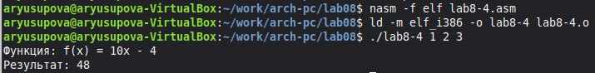
Рис. 18. Запуск программы для самостоятельной работы

5 Выводы
В результате выполнения данной лабораторной работы я приобрела навыки написания программ с использованием циклов а также научилась обрабатывать аргументы командной строки.

6 Список литературы.
- Программирование на языке ассемблера NASM Столяров А. В.
- https://esystem.rudn.ru/
- https://metanit.com/assembler/nasm/2.1.php
- Мой гитхаб: https://github.com/alyusupova/study_2025-2026_arh-pc.git

